Sehr geehrte An- und Zugehörige, 29.06.2020

nach Monaten, in denen wir nur Hiobsbotschaften für Sie hatten, wenden wir uns heute mit wirklich guten Nachrichten an Sie.
Die neue Fassung der Landesverordnung, die die Besuche in Pflegeeinrichtungen regelt, liegt uns vor und sieht ab 1. Juli umfangreiche Lockerungen vor:

- Bewohner/innen dürfen zwei Besucher/innen pro Tag in ihrem Zimmer ohne zeitliche Begrenzung empfangen (allerdings nur im Zimmer, nicht in Gemeinschaftsräumen). Es sollten allerdings nur Angehörige oder sonst nahestehende Personen sein. Wir bitten Sie, sich in dieser Hinsicht untereinander abzustimmen, damit niemand vergeblich kommt.
- Im Doppelzimmer sollen sich Besucher beider Bewohner/innen allerdings nicht begegnen. Daher bitten wir Sie, sich im entsprechenden Wohnbereich jeweils anzumelden und die Besuchszeit abzustimmen.
- Sie dürfen während Ihres Besuches auch wieder den Garten nutzen.
- Die Hygiene- und Abstandsregeln sind weiterhin zu beachten (Händedesinfektion, Mund-Nase-Schutz, Sicherheitsabstand von mindestens 1,5 m, direkte Wege ohne Kontakt zu anderen Bewohnern).
- Nicht infizierte Bewohner/innen können unter Einhaltung der allgemein gültigen Bestimmungen der 10. COVID-Bekämpfungsverordnung die Einrichtung jederzeit verlassen. D.h. Kontakte zu anderen Personen sind wieder erlaubt und damit Einkäufe, Restaurant- oder Cafébesuche usw., unter Beachtung der Hygiene- und Abstandsregeln, wie sie für alle gelten.
- Sie müssen sich weiterhin in der gewohnten Weise an der Rezeption registrieren.
- Nach Abwesenheit von mehr als 24 Stunden (z.B. wenn Sie Ihren Angehörigen für einige Tage mit nach Hause nehmen) müssen am Tag der Rückkehr und am 7. Tag ein Coronatest erfolgen. Bewohner/innen sollen in diesen sieben Tagen außerhalb ihres Zimmers einen Mund-Nase-Schutz tragen, es sei denn, medizinische Gründe sprechen dagegen. Eine Quarantäne ist nicht mehr erforderlich.
- nach einer Krankenhausentlassung müssen keinerlei Tests mehr durchgeführt werden und keine Quarantäne mehr erfolgen.
- Begleitungen der Besucher/innen in den Wohnbereich und beim Verlassen der Einrichtung durch unsere Pflege- oder Betreuungskräfte sind nicht mehr erforderlich.
- Die Terminabsprachen in der Verwaltung entfallen.

Da wir nach der langen Zeit eingeschränkter Besuchsmöglichkeiten mit einer erhöhten Besucherzahl rechnen und durch die Registrierungspflicht und dem damit verbundenen Zeitbedarf die Rezeption sehr beansprucht sein wird, bitten wir im Vorfeld schon um Geduld, Einhalten der Abstandsregel im Eingangsbereich und Rücksichtnahme im Hinblick auf Personen, die die Einrichtung zeitgleich verlassen wollen.

Wir freuen uns sehr, Ihnen diese guten Nachrichten übermitteln zu können, danken Ihnen für Ihr geduldiges Mittragen der bisherigen Einschränkungen und bitten Sie, die weiterhin gültigen Hygiene- und Abstandsregeln einzuhalten, damit unsere Bewohner und Bewohnerinnen auch weiterhin optimal geschützt sind.
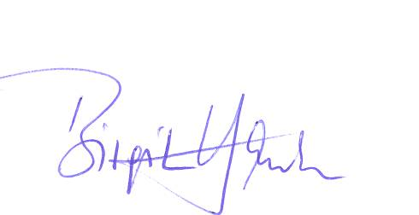
Mit freundlichen Grüßen
MUTTER-ROSA-ALTENZENTRUM
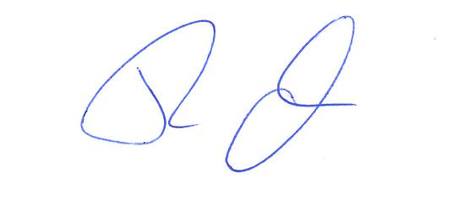
Heimleitung

Birgit Hansen Frank Marx
Pflegedienstleiterin Verwaltungsleiter

